
Ministério da Educação
Direcção Regional de Educação do Alentejo
escola secundária de severim de faria - 402795

Exame de Equivalência à Frequência
Ciências Naturais – 9º ano

DURAÇÃO DA PROVA: 90 minutos DATA: 27 de Junho de 2011

Leia com atenção todas as questões antes de responder.
Bom Trabalho.

I
- Observe o esquema da figura1, que representa em corte, um vulcão.
4
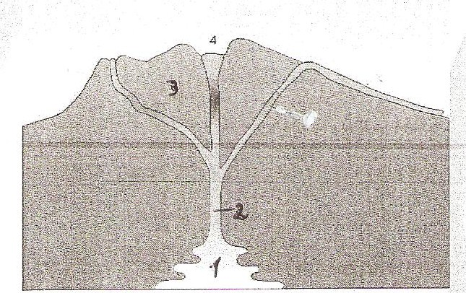

Figura 1 -Vulcão.

  - Faça a legenda dos números da figura 1

- Estabeleça a correspondência entre os termos da coluna I e as afirmações da coluna II.

Coluna I | Coluna II
- Efusiva  - Explosiva  - Nuvem ardente  - Mista | - Lava com grau intermédio de viscosidade. Ocorre libertação de alguns piroclastos.  - Massas densas de gases, cinzas e blocos incandescentes, a elevadas temperaturas, que se deslocam a grande velocidade junto ao solo.  - Lavas muito fluidas, que solidificam lentamente, formando escoadas mais ou menos extensas.  - Emissão violenta de produtos vulcânicos, sob a forma de explosões. A lava é viscosa e solidifica rapidamente.

II

1. Leia atentamente o texto seguinte.
Desde as rochas mais antigas às mais recentes, o registo fóssil revela a permanente evolução da vida na Terra e fornece-nos elementos informativos sobre o nosso planeta.

in “Descobrir a Terra, Ciências Naturais”

1.1 Defina o conceito de fóssil.

1.2 Indique a ciência que estuda os fósseis.

2. Classifique cada uma das afirmações como verdadeira (V) ou falsas (F).

- A conservação total é um tipo de fossilização muito comum e ocorre quando o organismo é envolvido por substâncias minerais ficando protegido dos agentes erosivos.
- A moldagem é um processo em que fica reproduzida na rocha a morfologia interna ou externa do ser vivo.
- Na mineralização ocorre a conservação total do organismo.
- A mineralização implica que a substância original que constitui o organismo seja substituída por substâncias de natureza mineral.
- O âmbar é uma substância que permite a conservação total dos organismos.

III

- A Figura 2 representa uma teia alimentar.

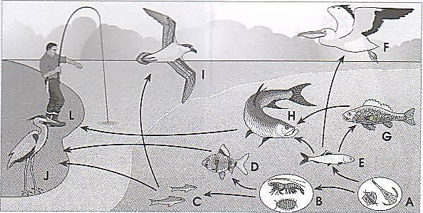

Figura 2 - Teia alimentar.

  - Escreva duas cadeias alimentares utilizando os seres vivos da figura.
  - O fluxo de energia numa cadeia alimentar:

A – vai diminuindo com o aumento do nível trófico.
B – vai aumentando com o aumento do nível trófico.
C – mantém-se constante com o aumento do nível trófico.
D – vai diminuindo e aumentando, alternadamente, com o aumento do nível trófico.

(Transcreva a letra da opção correcta)

  - Refira a importância dos organismos representados pela letra A.

IV

- Uma tempestade marinha, acompanhada de vento forte, transportou grande quantidade e areia e fez com que esta se depositasse, formando uma nova duna, junto à costa. Ao fim de alguns meses, pequenas plantas povoaram a duna e atraíam insectos e outros invertebrados. Decorridos dois anos, os arbustos aí existentes albergavam répteis, pequenos roedores e aves.
Vinte anos mais tarde, árvores, principalmente pinheiros, povoavam a mesma região, bem como uma fauna que incluía coelhos e falcões.

  - Indique:

a) Os primeiros seres vivos a povoarem esta nova duna;

b) As populações presentes na duna passado dois anos.

  - Refira o nome que se atribui à comunidade existente na mesma região, vinte anos mais tarde.

V

- Os esquemas abaixo mostram o sistema reprodutores masculino e feminino.

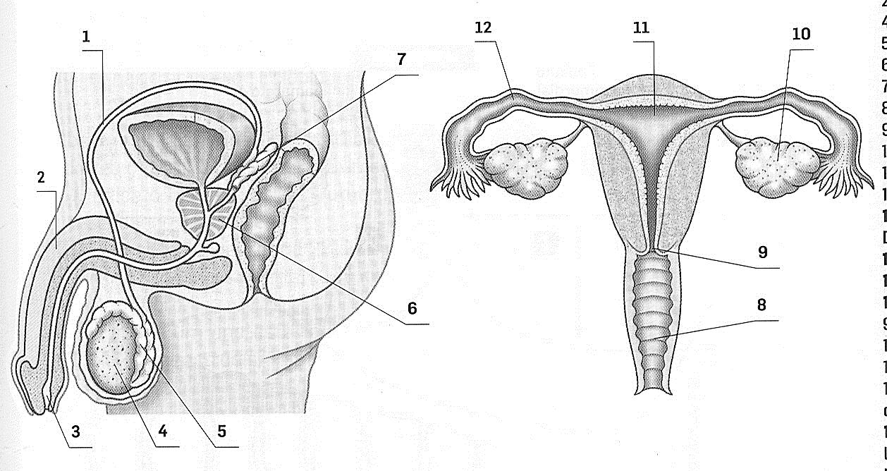
A B

Figura 3 - Sistema reprodutor masculino e feminino.

  - Identifique os órgãos assinalados com os números 1, 4, 10 e 11.

  - Estabeleça a correspondência entre as afirmações que se seguem e o (s) número (s) da figura.

- Produção de espermatozóides.
- Ocorre nidação.
- Formação dos ovócitos.
- Ocorre a fecundação.

  - São glândulas anexas do sistema reprodutor masculino:

- Epidídimos e próstata.
- Epidídimos e vesículas seminais
- Vesículas seminais e próstata.
- Canais deferentes e epidídimos.

(Transcreva a letra da opção correcta)

  - Refira, por ordem, o nome das estruturas onde são produzidos os espermatozóides e o trajecto que seguem até ao exterior.

VI

1. Analise atentamente o esquema da figura 4.

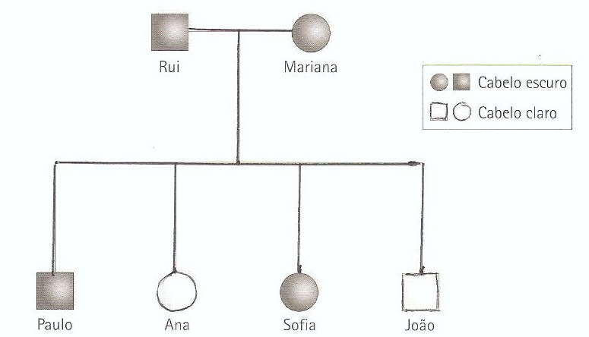

Figura 4.

  - Designe a representação da figura 4.

  - Identifique o gene recessivo. Justifique.

  - Suponha que o João casou com uma mulher de cabelo claro. Indique a probabilidade de terem filhos de cabelo claro.
VII

- A Figura 5 representa uma situação que evidencia um reflexo. Analisa-a atentamente.

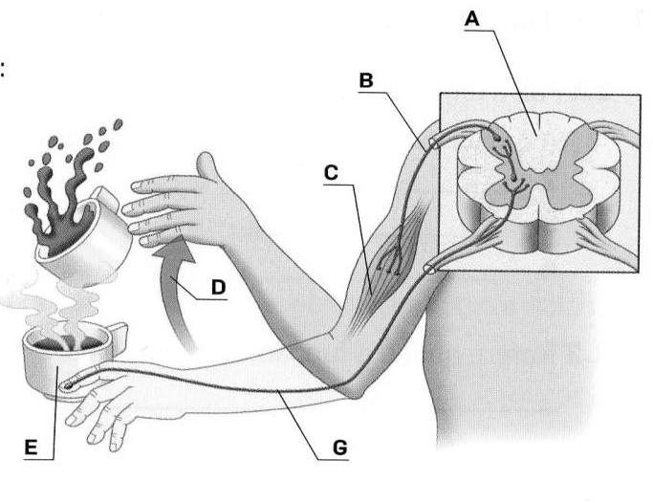

Figura 5- Representação de uma situação que evidencia um reflexo.

  - Indique, utilizando as letras da figura:

a) O estímulo;

b) O nervo sensitivo;

c) O nervo motor.

  - A situação representada na figura é um exemplo de um acto…

- Voluntário.
- Involuntário inato.
- Involuntário adquirido.
- Voluntário e involuntário.

(Transcreva a letra da opção correcta).

  - Imagine a seguinte situação: um indivíduo pega inadvertidamente numa chávena quente. Sente uma dor violenta, mas é incapaz de a largar, continuando a queimar-se.

    - A estrutura que deverá estar bloqueada é…

- Ligação da medula espinal ao encéfalo.
- Bolbo raquidiano.
- Nervo sensitivo.
- Nervo Motor.

(Transcreva a letra da opção correcta).
VIII

- Observe, atentamente, a Figura 6.

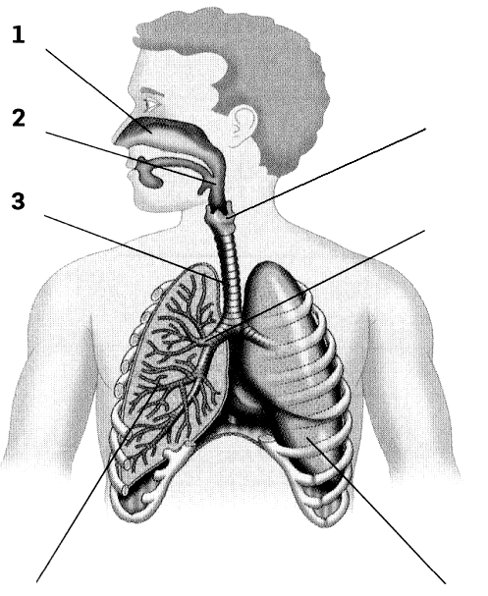

5

6

4
7

Figura 6- Representação esquemática do Sistema Respiratório.

  - Indique a função da estrutura assinalada com o número 1.

- Estabeleça a correspondência entre os conceitos da Coluna I e as afirmações da Coluna II.

Coluna I | Coluna II
- Laringe  - Faringe  - Pulmões | - Tubo muscular que permite a passagem de ar para a laringe.  - Músculo que separa a cavidade torácica da cavidade abdominal.  - Membrana dupla que reveste e protege os pulmões.  - Estrutura tubular constituída por anéis cartilagíneos incompletos.  - Órgão que comunica com a traqueia e onde se produzem sons.  - Órgãos elásticos e esponjosos.

- Estabeleça a correspondência entre as afirmações da Coluna II e os conceitos da Coluna I.

Coluna I | Coluna II
- Hematose Pulmonar  - Hematose Celular | - A. As trocas gasosas entre o oxigénio e o dióxido de carbono ocorrem através das paredes dos alvéolos pulmonares.  - B. As trocas gasosas ocorrem ao nível das células.  C. O oxigénio difunde-se dos alvéolos pulmonares para o sangue.  - D. O oxigénio difunde-se do sangue para as células.

- Classifique cada uma das afirmações como verdadeira (V) ou falsas (F).

      - A circulação pulmonar é responsável pela reoxigenação do sangue.
      - A circulação sistémica inicia-se com o sangue venoso.
      - A circulação pulmonar inicia-se no ventrículo direito e termina na aurícula esquerda.
      - A circulação sistémica inicia-se na aurícula direita e termina no ventrículo esquerdo.

- Analise atentamente o texto que se segue e responda, depois, às questões.

No passado, era impossível observar e tratar o coração e o sistema vascular sem intervenção cirúrgica invasiva. Actualmente, já é possível, por exemplo, tratar a aterosclerose coronária, por angioplastia coronária. Nesta técnica utiliza-se um cateter, que é introduzido na artéria femural, a partir de uma incisão na virilha até à aorta e, a partir desta, até uma das artérias que irrigam o coração. Na extremidade do cateter encontra-se um pequeno balão. Esta extremidade é conduzida pelo cirurgião até ao local onde a placa aterosclerótica estreitou a artéria e insufla-se o balão para empurrar a parede da artéria. Em seguida, diminui-se o volume e é introduzido um stend expansível (tubo minúsculo em rede, de malha hexagonal), que manterá aberta a passagem. Desta forma, o estreitamento da artéria desaparece e o fluxo sanguíneo é normalizado. A angioplastia não cura, apenas restabelece a circulação nos locais mais afectados.

National Geografic Portugal, Fevereiro de 2007

  - Refira a técnica não cirúrgica que possibilita, actualmente, tratar a aterosclerose coronária.

IX

- Ao longo da vida, as necessidades nutricionais modificam-se e sofrem alterações, de acordo com a nossa idade, estilo de vida e metabolismo.

  - Explique em que consiste uma alimentação completa e equilibrada.
- As Figuras 7 e 8 representam rótulos de alimentos. Analise a composição nutricional de cada alimento e responde às seguintes questões.
Informação Nutricional
Valores Médios | Por 100 ml
Proteínas | 0,0 g
Glícidos | 10,6
Lípidos | 0,0 g
Informação Nutricional
Valores Médios | Por 100 ml
Proteínas | 0,3 g
Glícidos | 10 g
Lípidos | 0,5 g
Vitamina C | 60 g

Figura 3 - Rótulo do Alimento 1.
Figura 8 - Rótulo do Alimento 2.
.
Figura 7 - Rótulo do Alimento 1.

  - Tendo por base uma alimentação equilibrada, indique qual dos alimentos ingeria.
  - Justifique a sua resposta.

- A Figura 9 representa o Sistema Digestivo.
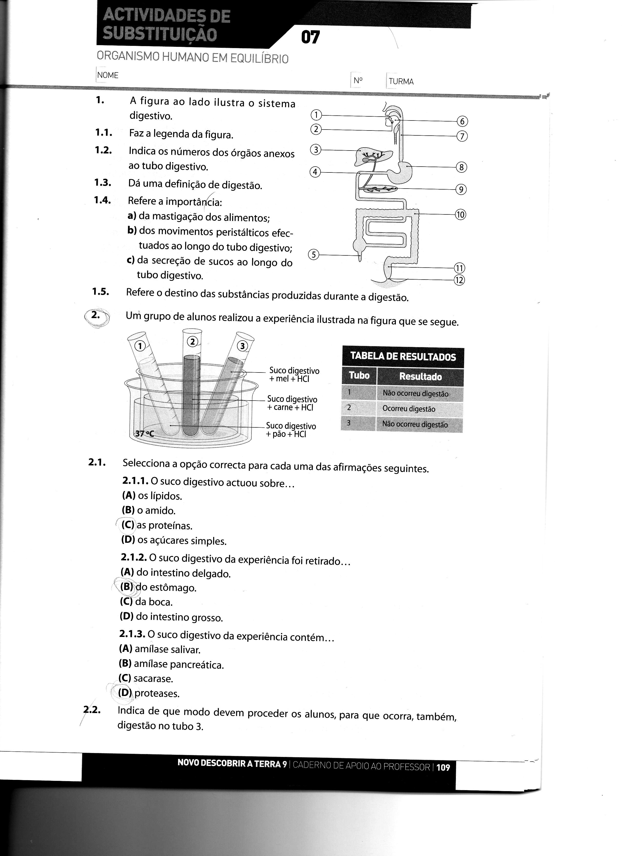
Figura9 - Representação esquemática do Sistema Digestivo.

  - Legende os números 3, 8, 9, 10 e 12 da Figura 9.

- Estabeleça a correspondência entre os órgãos da Coluna I e as afirmações da Coluna II.

Coluna I | Coluna II
1. Boca  2. Esófago  3. Fígado  4. Estômago | A. Órgão anexo ao tubo digestivo cuja secreção permite a emulsão das gorduras.  B. Órgão sem vilosidades intestinais onde ocorre a absorção da maior parte da água.  C. Órgão onde se forma o bolo alimentar.  D. Órgão onde ocorre a transformação do bolo alimentar em quimo.  E. Órgão tubular que comunica directamente com o estômago através de uma abertura designada de cárdia.  F. Órgão que apresenta válvulas coniventes com vilosidades intestinais, onde ocorre a maior parte da digestão dos alimentos e a absorção de nutrientes.

FIM

COTAÇÕES

I
1.
1.1. …………………………………………………………... 4
2. ………………………………………………………………… 4
_____________________________
8 %

II
1.
1.1. ………………………………………………………….. 5
1.2. ………………………………………………………….. 2
1.3. ………………………………………………………….. 5
______________________________
12 %

III
1.
1.1. ………………………………………………………….. 4
1.2. ………………………………………………………….. 4
1.3. ………………………………………………………….. 2
______________________________
10 %

IV
1.
1.1. ………………………………………………………….. 6
1.2. ………………………………………………………….. 4
______________________________
10 %

V

1.
1.1. ………………………………………………………….. 4
1.2. ………………………………………………………….. 4
1.3. ………………………………………………………….. 2
1.4 -………………………………………………………….. 2
______________________________
12 %

A transportar …………………. 52 %

Transporte ………………………... 52 %

VI
1.
1.1. ………………………………………………………….. 2
1.2. ………………………………………………………….. 4
1.3. ………………………………………………………….. 4

______________________________
10 %

VII
1.
1.1. ………………………………………………………….. 3
1.2. ………………………………………………………….. 2
1.3. …………………………………………………………..
1.3.1. …………………………………………………… 3
______________________________
8 %

VIII
1.
1.1. ………………………………………………………….. 3
2. ……………………………………………………………….. 3
3. ……………………………………………………………….. 4
4. ……………………………………………………………….. 4
5.
5.1. ………………………….................................................. 1

______________________________
15%

IX
1.
1.1. ………………………………………………………….. 2
2.
2.1. ………………………………………………………..… 2
2.2. …………………………………………………………. 2
3.
3.1. ………………………………………………..………… 5
4. ……………………………………………………..………… 4
______________________________
15 %

TOTAL …………………………100 %

